### 创建结束界面

在map1、2、3游戏完成后，会显示游戏结束的界面。这里我们通过创建一个新关卡来完成结束界面的创建

在level文件夹中创建新关卡，命名为EndScreen。EndScreen可以通过复制粘贴其他关卡来实现快速创作。这里我们选择初学者内容包里的StarterMap关卡作为EndScreen的创建

打开EndScreen，选择一个合适的位置后，点击视口左上角的选项栏最左边那一个

在其中选择“在此处创建相机--电影摄像机Actor”



进入内容浏览器，在内容文件夹下创建用户控件，命名为EndScreenWidget

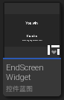

之后任意设计你想要的结束界面。这里我们设计成如图所示

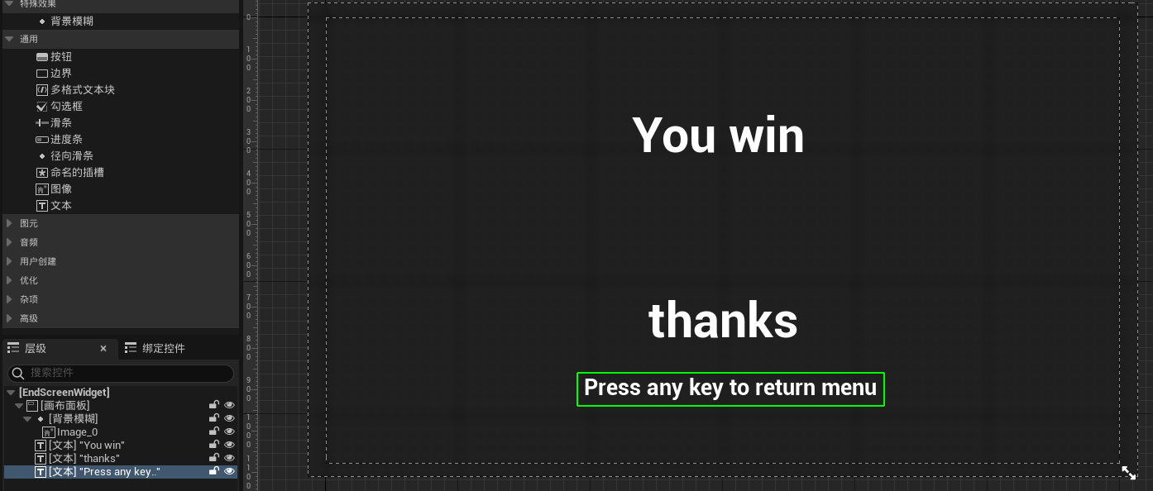

里面所有的组件都不是变量（也用不到变量）

背景模糊的锚点为全铺

文本的锚点为中心

之后进入事件图表

我们希望在显示结束页面后，每一帧检查是否有any key was input。如果为true，则执行一次Create Fade Widget，并将其Add To Viewport后Play Animation，之后在0.25秒的延迟后Open Level（by name）,打开MainMenu关卡

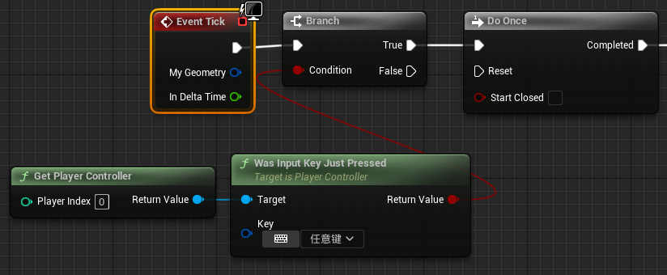

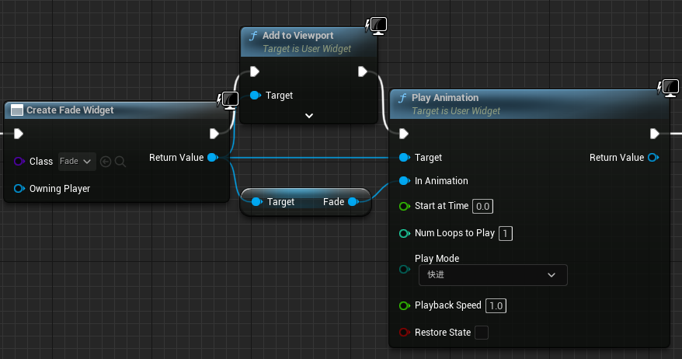

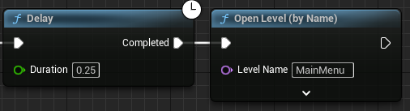

之后进入关卡蓝图

从EventBeginPlay结点开始，添加EndScreenWidget，添加Fade，添加Fade的动画

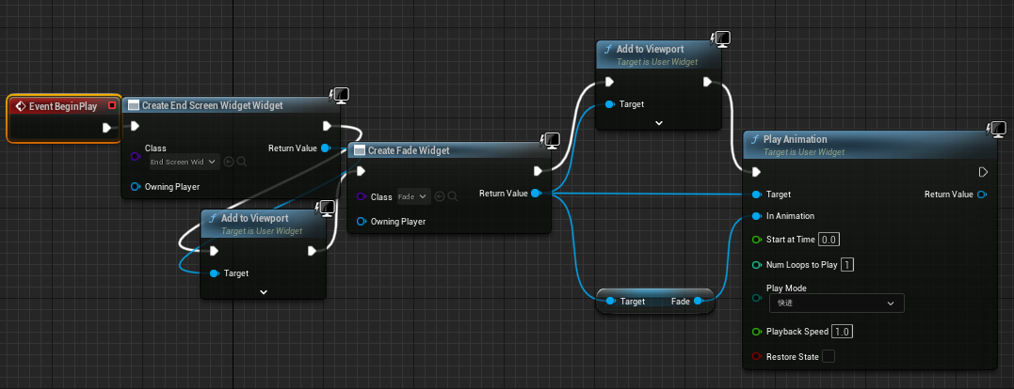

然后我们需要给角色禁用输入，来防止在显示EndScreenWidget的时候角色还能移动

**Disable Input**节点

//从玩家控制器所处理输入的堆栈中移除此actor

//目标是Actor

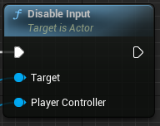

Target为Get Player Character

Player Controller为Get Player Controller

之后要做的事设置摄像机视图，从GetPlayerController拉出引线找到

**Set View Target with Blend**节点

//设置与变量控制混合的查看目标

//目标是玩家控制器

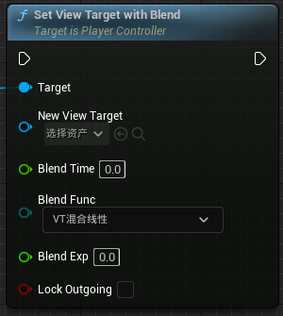

New View Target的赋值我们需要回到关卡界面，选择摄像机后回到关卡蓝图，右键后会显示“Create a Reference to CineCameraActor0”，创建后将其赋值给New View Target

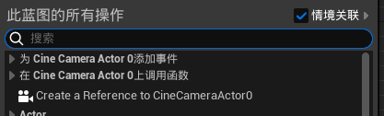

Blend Time在游戏中表现为从出生点到New View Target的时间。这里我们就设置为0

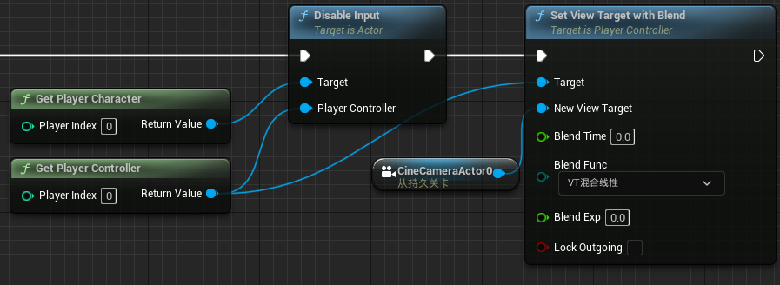

即完成创建

（如果屏幕显示为黑色，自己找bug可能出现的位置。把Fade的创造部分删掉就行）

